Лабораторная работа №5

Дискреционное разграничение прав в Linux. Исследование влияния дополнительных атрибутов

Белов Максим Сергеевич, НПИбд-01-21

Содержание

# 1 Цель работы

Целью данной работы является изучение механизмов изменения идентификаторов, применения SetUID- и Sticky-битов. Получение практических навыков работы в консоли с дополнительными атрибутами. Рассмотрение работы механизма смены идентификатора процессов пользователей, а также влияние бита Sticky на запись и удаление файлов.

# 2 Задание

1. Создание программы
2. Исследование Sticky-бита

# 3 Выполнение лабораторной работы

## 3.1 Создание программы

1. От имени пользователя *guest* создадим две программы *simpleid* и *simpleid2*. Также создадим программу *readfile*

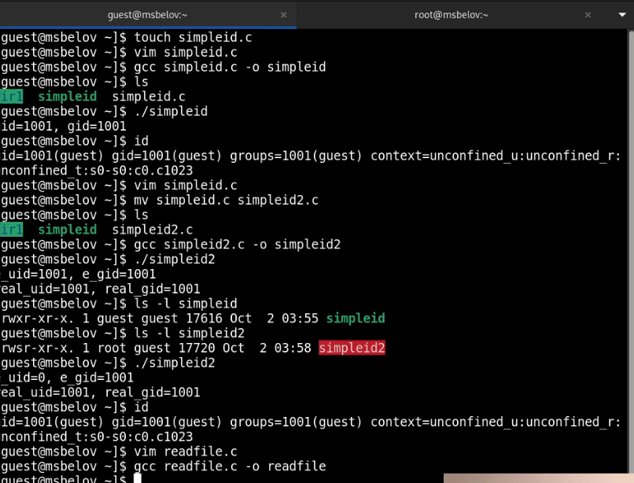

Рис. 1: Создание программ

От имени суперпользователя выполним некоторые команды и проверим их работу:

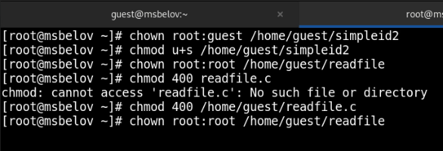

Рис. 2: Команды от имени root

## 3.2 Исследование Sticky-бита

Выясним установлен ли атрибут Sticky на директории /tmp. От имени пользователя guest создайдим файл file01.txt в директории /tmp со словом test. Просмотрим атрибуты у только что созданного файла и разрешим чтение и запись для категории пользователей «все остальные». Также попробуем снять атрибут *t*.

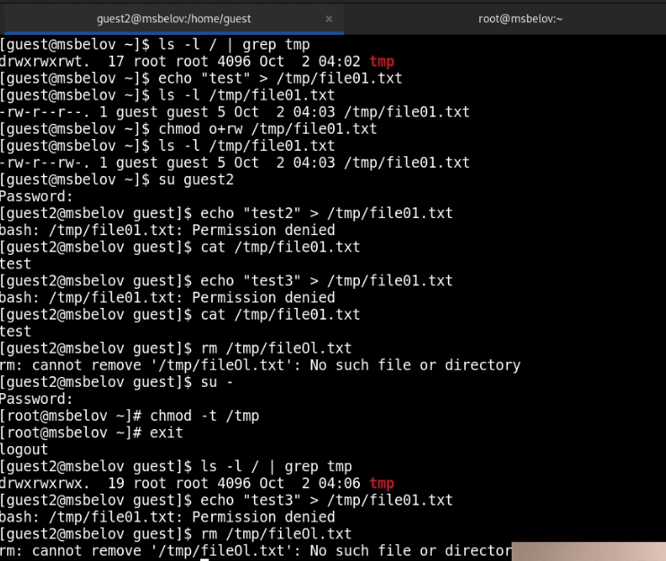

Рис. 3: Исследование Sticky-бита

# 4 Вывод

В ходе работы я изучил механизмы изменения идентификаторов, применения SetUID- и Sticky-битов. Получил практическе навыки работы в консоли с дополнительными атрибутами. Рассмотрел работы механизма смены идентификатора процессов пользователей, а также влияние бита Sticky на запись и удаление файлов.